# Tutoriel d’installation des outils - PFE

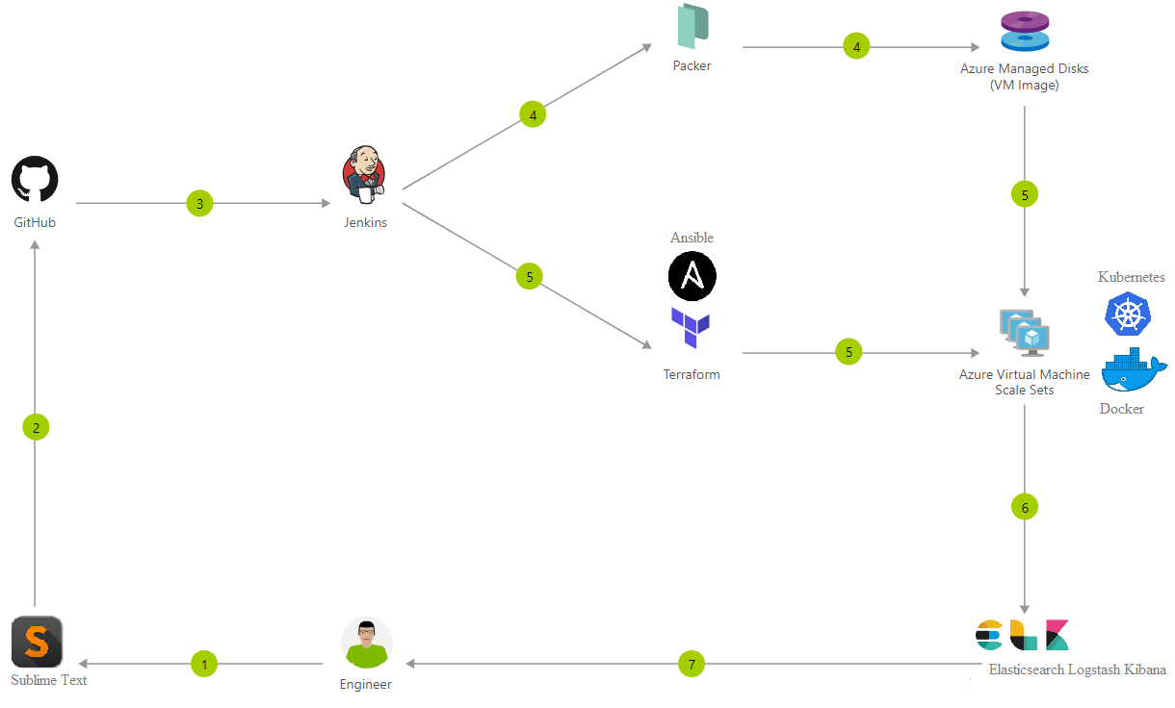

Table des matières

1. Prérequis 3

2. Azure CLI 3

3. Terraform 3

4. Packer 4

5. Jenkins 5

6. Ansible 13

7. Docker et Kubernetes 14

8. ELK 15

## Prérequis

Nous travaillerons dans un environnement Linux (Ubuntu 18.04).

Caractéristiques de la VM de test :

* 8 Go de RAM (2 ou 4 minimum)
* 150 Go de HDD (10 minimum)
* 2 vCPU
* 2 cartes réseaux :
  + Une en NAT
  + Une en réseau privé d’hôte

## Azure CLI



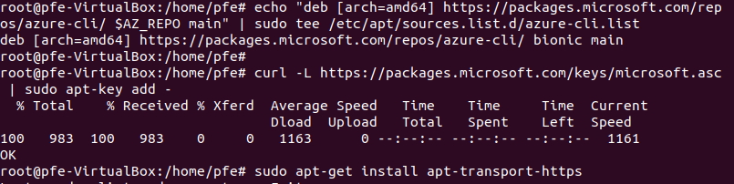



Source :

<https://carlos.mendible.com/2018/08/10/installing-azure-cli-and-ansible-on-ubuntu/>

## Terraform

Installation

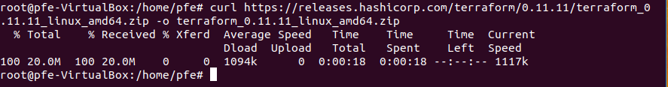

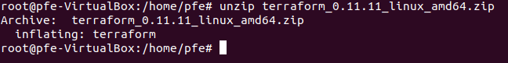



Une fois l’installation terminée, on peut tester si le logiciel est bien installé avec la commande « terraform --version » ou « terraform »



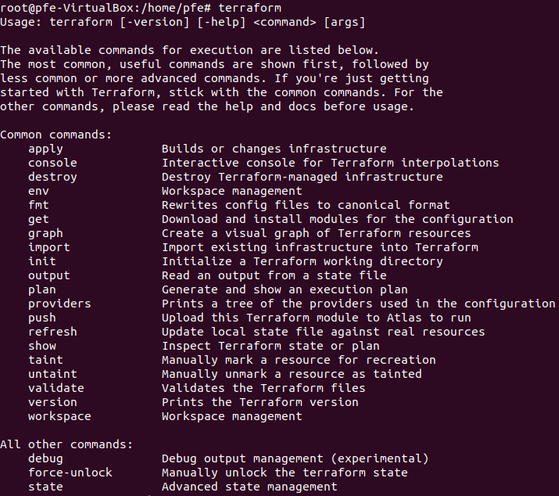

Sources :

<https://blog.zwindler.fr/2018/01/16/premiers-pas-avec-terraform/>

<https://www.terraform.io/downloads.html>

## Packer

**REMPLACER LA VERSION 1.3.3 par 1.3.2. !**

Installation









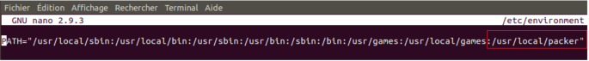



Une fois l’installation terminée, on peut tester si le logiciel est bien installé avec la commande « packer --version » ou « packer »



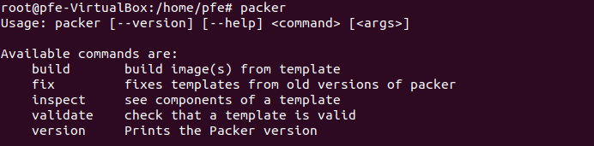

Sources :

<https://www.youtube.com/watch?v=QqAv2vpFeSA>

<https://www.packer.io/downloads.html>

## Jenkins

Installation











Une fois installée, le service est directement actif.

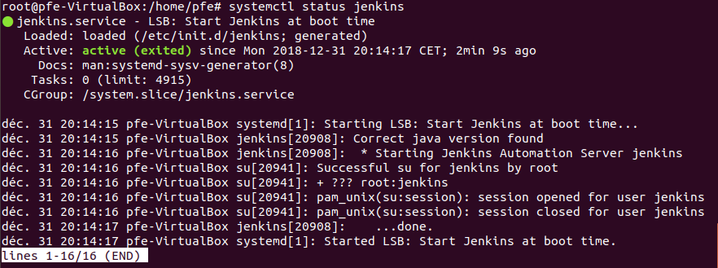

S’assurer d’ouvrir le port 8080 au niveau du firewall.



Configuration de Jenkins

Dans un navigateur web, entrer l’adresse IP ou nom de domaine suivi par le port 8080 comme ceci <http://your_ip_or_domain:8080>

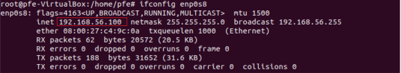

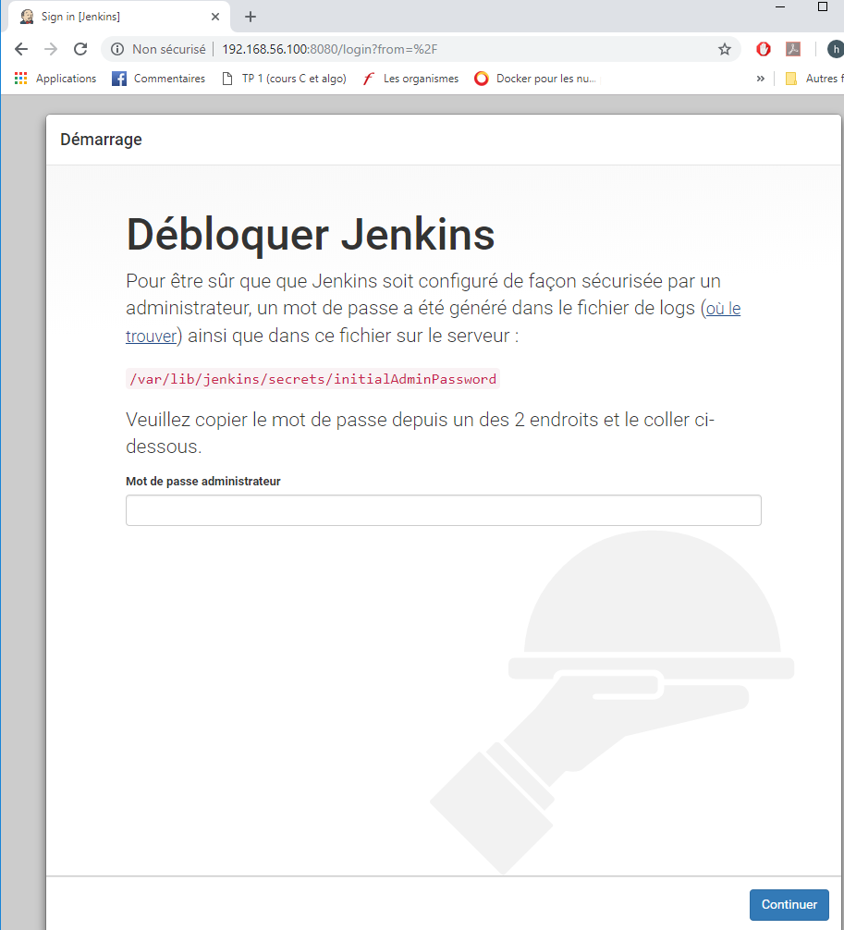



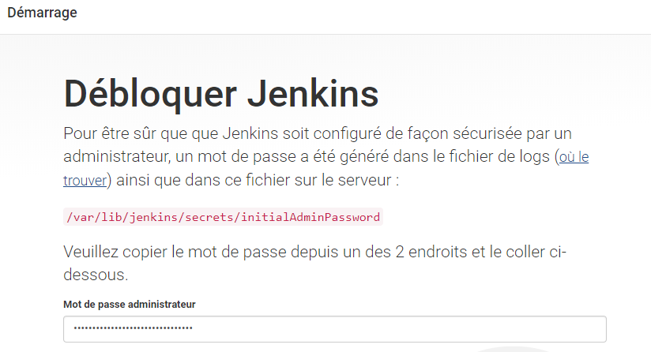

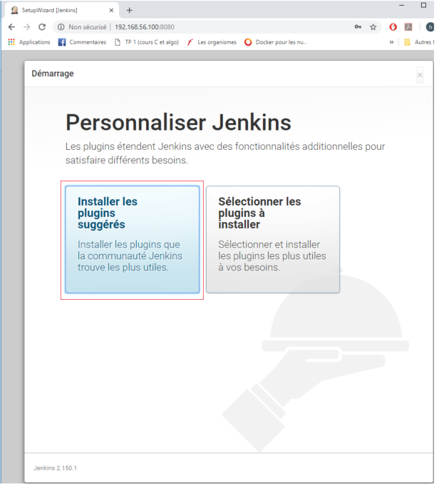

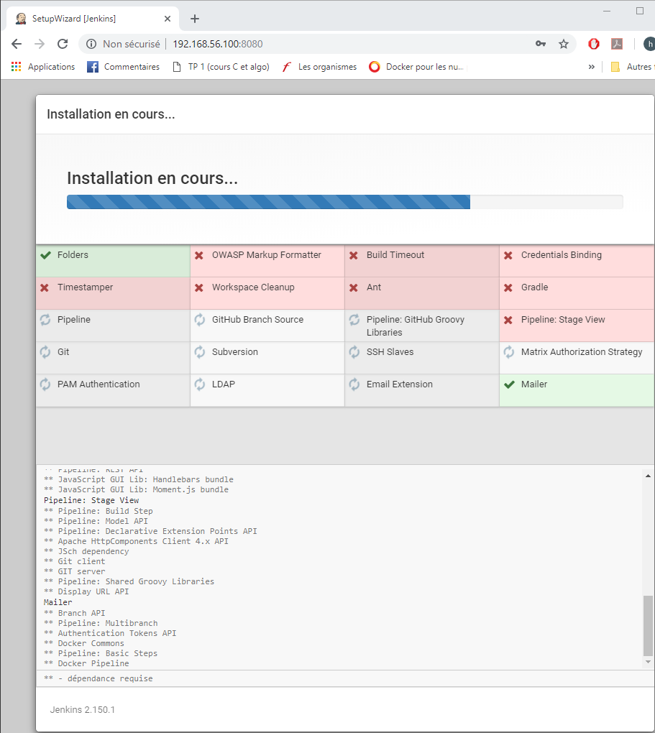

Si certains modules ne s’installent pas correctement, cliquer sur « Réessayer l’installation » pour retenter l’installation de ces modules.

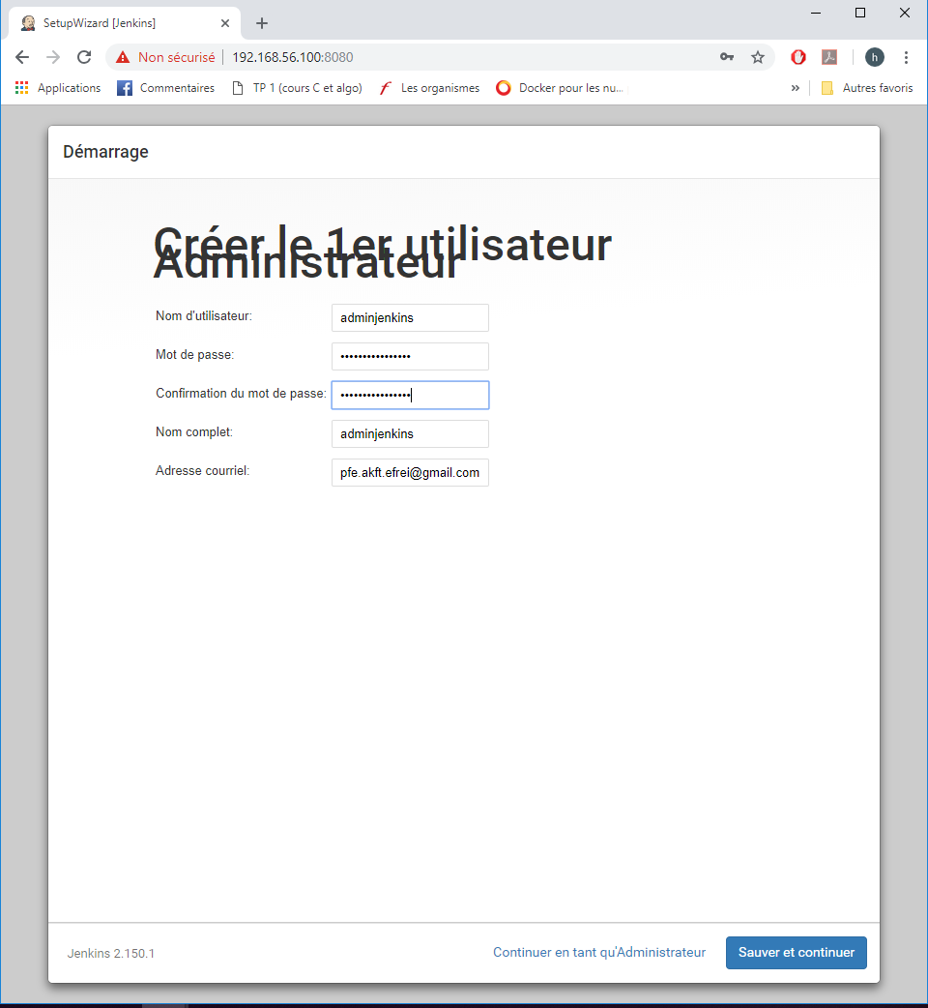

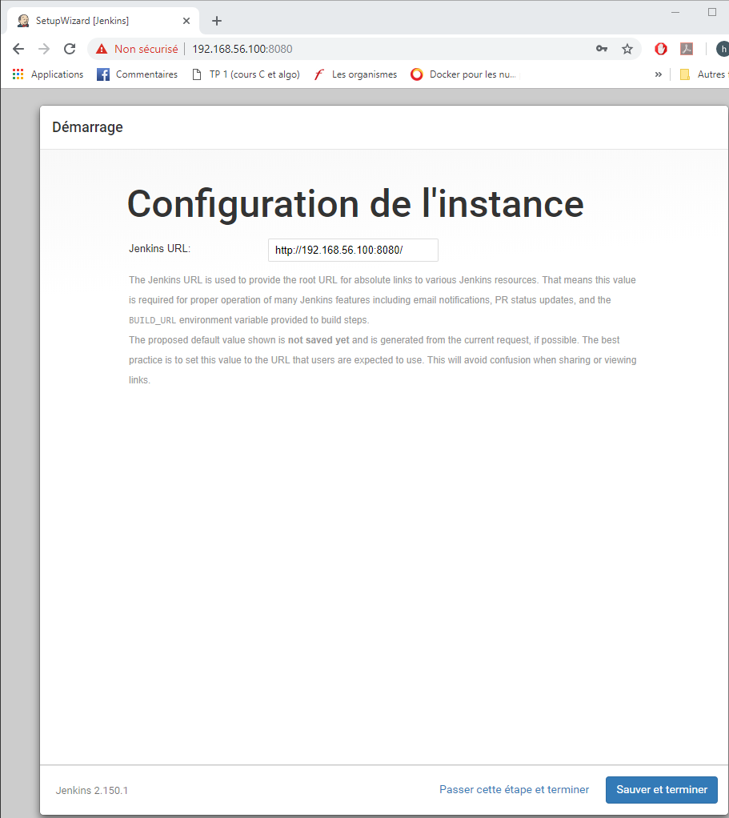

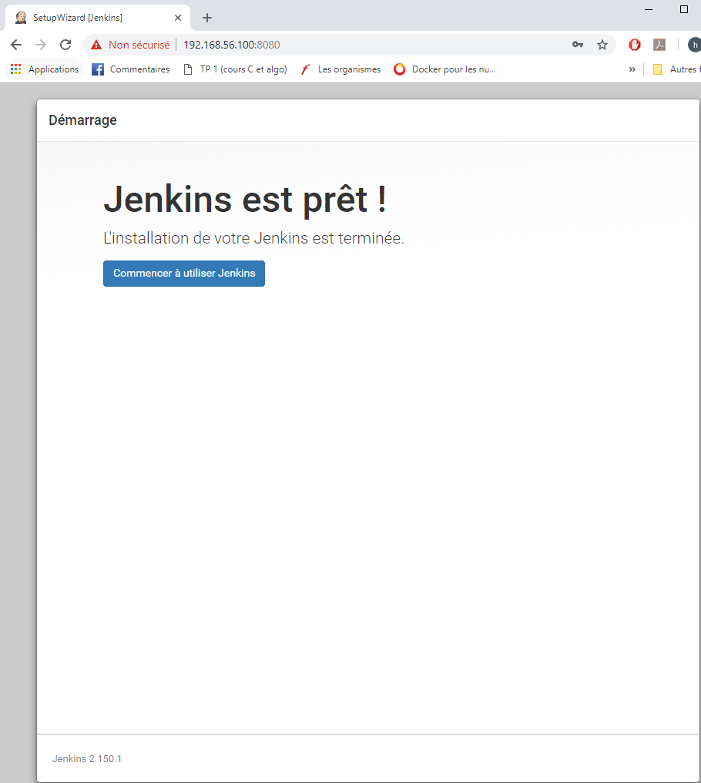

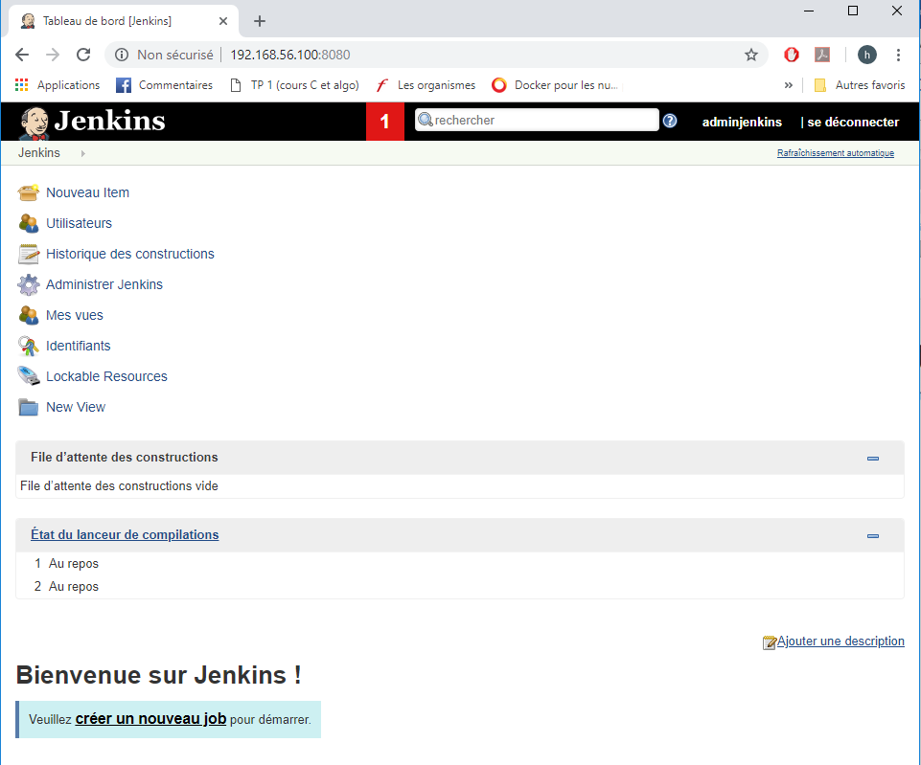

Jenkins est correctement installé et configuré sur le système !

Sources :

<https://linuxize.com/post/how-to-install-jenkins-on-ubuntu-18-04/>

<https://jenkins.io/doc/book/installing/>

## Ansible

Installation









Une fois l’installation terminée, on peut vérifier que le logiciel est bien installé via la commande « ansible --version ».

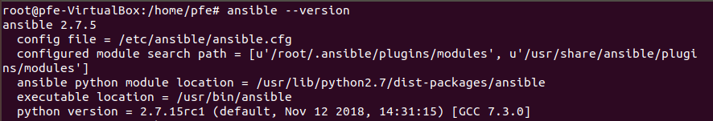

Source :

<https://docs.ansible.com/ansible/latest/installation_guide/intro_installation.html>

## Docker et Kubernetes

Installer Docker



Une fois l’installation terminée, on peut vérifier que le logiciel est bien installé via la commande « docker --version ».



Activer l’utilitaire docker



Installer kubernetes







Une fois l’installation terminée, on peut vérifier que le logiciel est bien installé via la commande « kubeadm version ».



Source :

<https://vitux.com/install-and-deploy-kubernetes-on-ubuntu/>

## ELK

Installation d’elasticsearch et kibana











Editer le fichier de configuration de Kibana/etc/kibana/kibana.ymlpour lui indiquer que le serveur hôte est localhost.

La ligne est déjà là. Il faut là décommenter.



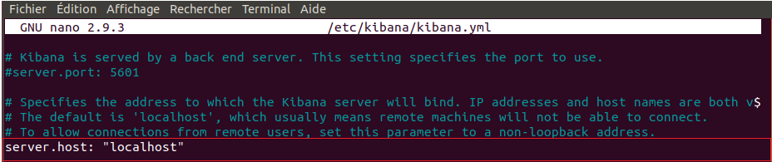

Redémarrer Kibana et démarrer elasticsearch.



Kibana est disponible à travers Nginx, on doit donc mettre en place une configuration basique de Nginx pour qu'il puisse servir notre instance de Kibana.

Commencer par créer un mot de passe pour Kibana. De cette façon, notre serveur n'est pas accessible ouvertement sur Internet. Utiliser OpenSSL pour générer le mot de passe et le plcaer dans /etc/nginx/htpasswd.kibana. On peut changer le nom d'utilisateur. Dans ce cas, c'est adminkibana et le mot de passe AdminKibana2018.



Après avoir obtenu le mot de passe, créez une configuration Nginx similaire à celles présentées dans/etc/nginx/sites-available. S’assurer d'utiliser l'URL ou l'adresse IP de notre serveur. Les valeurs par défaut devraient être bonnes pour tout le reste.



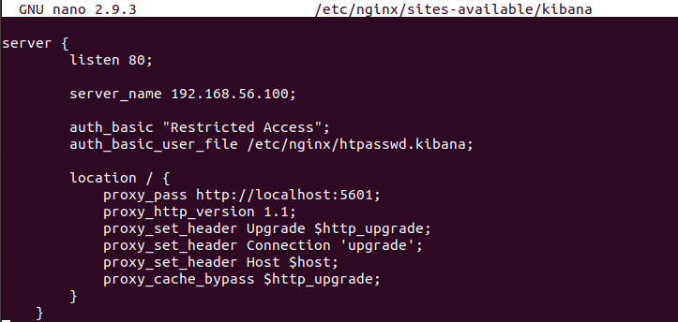

Une fois la configuration obtenue, supprimer la configuration par défaut existante et créez un nouveau lien symbolique dans sites-enabled pour Kibana.



Redémarrer nginx



Installer logstash



S’enregistrer dans Kibana via un navigateur web.

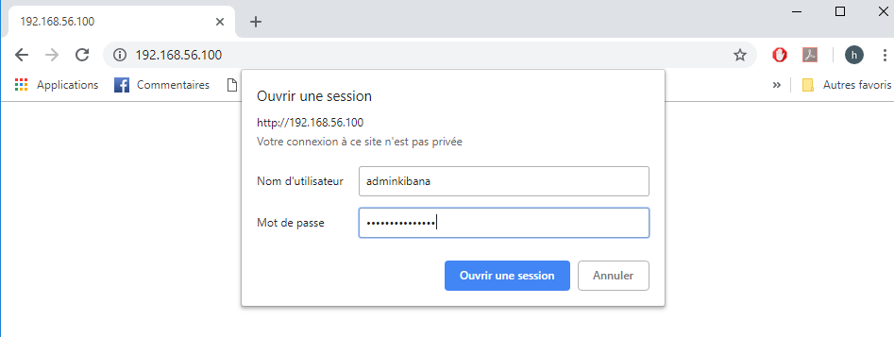

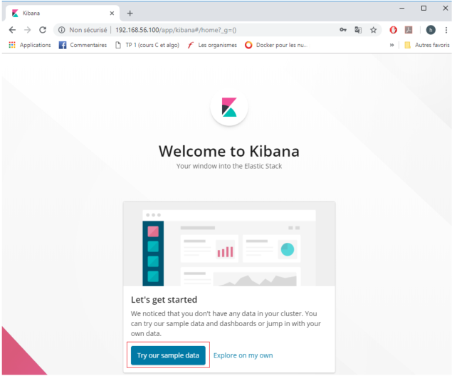

Source :

<https://linuxconfig.org/install-elk-on-ubuntu-18-04-bionic-beaver-linux>